附件1：
参 会 回 执

活动名称 | 参观2018华南先进激光及加工应用技术展览会（10月10日）
单位名称
姓名 | 职位 | 手机 | 邮箱 | 是否统一跟车
 |  |  |  | 是£ 否£
 |  |  |  | 是£ 否£

备注：
1、请有意参观展览会的企业填写参会回执，以word格式，于2018年9月28日前发回至协会秘书处邮箱 dg22992408@vip.126.com；
2、请自行前往的企业，于10月10日上午在深圳会展中心门口集合，以便发放入场券和胸卡进入会场。

附件2：
2018华南先进激光及加工应用技术展览会概况介绍

一、展会概况
时 间： 2018年10月10-12日
地 点： 深圳会展中心,2号馆
主办单位： 中国光学学会激光加工专委会 慕尼黑展览（上海）有限公司
二、展会亮点
汇聚国内外领先激光企业，展示面积达15000平米；
提供最佳激光加工解决方案，助力工业升级换代；
同期会议深入行业实际应用，聚焦行业热点话题；
面对激光应用终端用户，连通产学研一站式平台

三、最全展示范围
- 先进激光制造技术： 激光切割、激光焊接、激光钻孔、激光打标、激光雕刻、激光划线、激光刻蚀、激光熔覆、激光淬火等
- 高端智能装备：工业机器人、自动化生产线、机器视觉系统、加工配套设备等
- 先进光源： 新型工业用激光器、光纤、碟片、半导体、超快、紫外、CO2激光器等
- 光学：光学与光学制造、光学成像、光学检测和质量控制等
- 激光加工服务
- 3D打印/增材制造
- 自动化及机器人
- 电子制造与组装
- 创新技术展示

四、同期会议精彩纷呈 点击会议官网了解更多内容
- 国际先进激光创新技术论坛
- 华南激光加工应用市场高峰论坛
- 全国激光安全培训班（可获得由中国光学学会激光加工专业委员会出具的证书）
- 深圳国际新能源及电池制造技术创新论坛
- 深圳国际先进汽车电子及制造技术创新论坛
- 深圳国际智能制造与工业4.0高峰论坛（含自动化、MES，机器视觉）
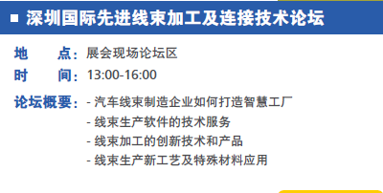
- 电子制造智慧工厂创新演示区
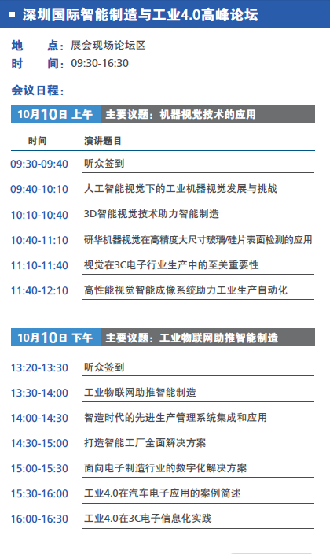
五、知名企业汇聚
将带来智能制造最新产品和解决方案，点击展会官网了解更多展商信息和产品预告
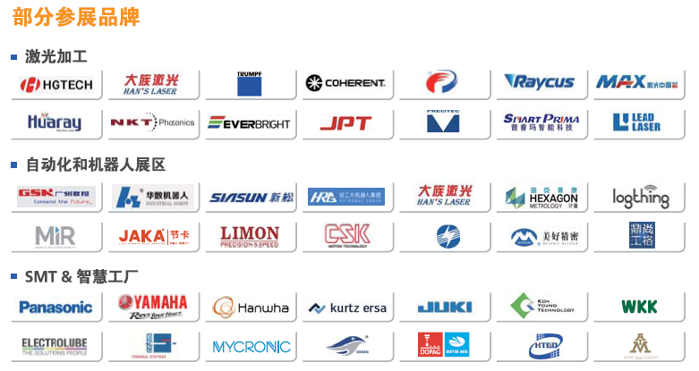
六、电子行业智能解决方案
中国的电子制造行业规模巨大，产业链齐全，发展迅速，在过去的5年内，由苹果、三星、华为、小米等公司带动的全球大批量智能化消费电子产品的更新浪潮，其产品绝大多数都是在中国完成生产制造。国内电子制造整个产业链，包括最终生产组装厂，设备厂和自动化厂商，以及子系统和器件提供商都得到了飞速发展的机会。与此同时，电子制造行业内的企业也都面临众多挑战，特别是3C行业，具备产品生命周期短。持续降低成本，需求弹性大等特性，是目前全球发展最迅速，但变动也最频繁的行业之一，这就更给从业者，特别是3C最终产品的组装生产厂家提出了很大的挑战。
华南先进激光及加工应用技术展览会、深圳国际电子智能制造展览会和慕尼黑华南电子生产设备展，三展同期，将于2018年10月10-12日在深圳会展中心举办，为您提供从激光加工、电子智慧工厂、自动化的完整电子行业智能解决方案！

您在展会现场可以看到：
激光划片、激光破阳、激光微加工、激光钻孔、激光标刻、激光微调、激光焊接、激光切割、机器视觉检测、焊接技术，表面贴装，检测技术，喷码打标，清洗，点胶技术，装配组装，包装，ICT/FCT检测，物流仓储，防静电/洁净室，插件设备，MES，材料，自动化，线束加工等

1、超短脉冲激光微加工
适用：电子元器件加工等高精密工业微加工。
描述：超短脉冲激光微加工的一种新兴应用是为微型零件创建完美垂直壁，使复杂的运动和连接成为可能。过去，通常是使用电火花加工（EDM）技术来实现的，但是在许多情况下，使用超快激光器可以实现更好的加工效果和更短的加工时间。
工艺特点：没有热损伤、精度高、效率高等。
产品推荐：华日激光（展位号2E10 ） Olive-1064-30，30瓦皮秒级红外超快激光器

2、激光精细打孔
适用：3C电子产品、电子元器件等。
描述：激光打孔技术的原理简单，做法方便，利用激光的相干性，用光学系统把它聚焦成很微小的光点(直径小于1微米)，这相当于“微型钻头”。其次，激光在聚焦的焦点上的激光能量密度很高，普通激光器产生的能量可达109J/cm2，足以在材料上留下小孔。微电子电路集成度不断提高，为了提高电路板布线密度，要使用多层印刷电路板，在板上钻成千上万个小孔，层间互连的微通道技术显露出越来越高的重要性。通道的直径一般为0.025～0.25mm，用传统的机械钻孔或冲孔工艺不仅价格昂贵，难以保证质量，更不可能加工盲孔。用激光不但可以加工出高质量的小孔和盲孔，而且可以加工任意形状的孔或进行电路板外形轮廓切割。
工艺特点：孔壁规整、没有毛刺、质量好、尺寸形状统一、钻孔速度快、生产效率高等。
产品推荐：贝林（展位号2F16） 皮秒激光器（Amber系列）

3、激光微调
适用：电源、电子元器件、传感器、小型化精密线形组合信号器件、厚膜和薄膜电路的电阻精密调节。
描述：激光可聚焦成很小的光斑，能量集中，加工时对邻近的元件热影响极小，不产生污染，又易于用计算机控制，因此可以满足快速微调电阻使之达到精确的预定值的目的。
工艺特点：精度高、效率高、产量高、成本低、电路功能优等。
产品推荐：华工激光(展位号2F00) 精密激光调阻机

4、激光打标—3C电子/电子行业的直接刻印、加工技术
适用：手机、电脑、相机等3C等电子产品，集成电路，印刷电路板、电子元器件等。
描述：激光打标是利用高能量密度的激光对工件进行局部照射，使表层材料汽化或发生颜色变化的化学反应，从而留下永久性标记的一种打标方法。激光打标有雕刻和掩模成像两种方式:掩模式打标用激光把模版图案成像到工件表面而烧蚀出标记。雕刻式打标是一种高速全功能打标系统。激光束经二维光学扫描振镜反射后经平场光学镜头聚焦到工件表面，在计算机控制下按设定的轨迹使材料汽化，可以打出各种文字、符号和图案等，字符大小可以从毫米到微米量级。
工艺特点：节约成本、操作简单、使用方便、运行稳定、热影响面积小、加工效率高、标记清晰、不易磨损、无污染等。
产品推荐：基恩士(展位号2Q24) MD-X 系列，三轴混合式激光刻印机

5、激光切割
适用：手机、电脑、相机等3C电子产品
描述：激光切割可对金属或非金属零部件等小型工件进行精密切割，且具有切割精度高、速度快、热影响小等优点。3C产品上常见的激光切割工艺有：蓝宝石玻璃手机屏幕激光切割、摄像头保护镜片激光切割、手机Home键激光切割、FPC柔性电路板激光切割等
工艺特点：精度高、速度快、热影响小
产品推荐：华工激光(展位号2F00) 精密激光切割机

6．激光精密焊接
适用：电子元器件。
描述：激光焊接是用激光束照射材料使之熔化而不汽化，在冷却后成为一块连续的固体结构。焊接速度快、深度/宽度比高、工件变形小；不受电磁场影响，激光在室温、真空、空气及某种气体环境中均能施焊，并能通过玻璃或对光束透明的材料进行焊接；可焊接难熔材料如钦、石英等，并能对异性材料施焊；可进行微型焊接；可对难以接近的部位，施行非接触远距离焊接，具有很大的灵活性；激光束易实现光束按时间与空间分光，能进行多光束同时加工及多工位加工，为更精密的焊接提供了条件。电子元器件制造过程中需要点焊、密封焊、叠焊，由于元器件不断向小型化发展，要求焊点小、焊接强度高、焊接时对周围热影响区小。传统的焊接工艺难以满足需要，而激光焊接可以实现。
特点：焊接效率高、热影响区小、焊点小、焊接强度高、灵活性高、焊点美观牢固，能焊接难熔材料等。
产品推荐：凌云光电（展位号2D00） 精密锡球焊接机系统

预祝您通过此次活动有所收获！展会官网：www.lasersouthchina.com
更多智能制造设备和技术展示，均在2018年10月10-12日，深圳会展中心！

